□院內■院外團體衛教活動紀錄表單
主講者:蘇玉雪 | 參加人數:23人
日期:113/09/11 | 時間:09:00-11:00
對象:盧厝社區民眾 | 地點: 盧厝里福德宮
主辦單位: 嘉義市衛生局 | 主題:食在蔬活愛地球-食農教育
癌症相關:■否 □是 | 成效: ■後測平均分數 分  ■整體平均滿意度分(滿分5分)
活動紀錄(目的.內容)：
1.手做「健腦護心三明治/鈣骨力米漿」
2.何謂食農教育?
3.飲食碳排，低碳健康飲食-均衡選擇各類食物
活動照片:  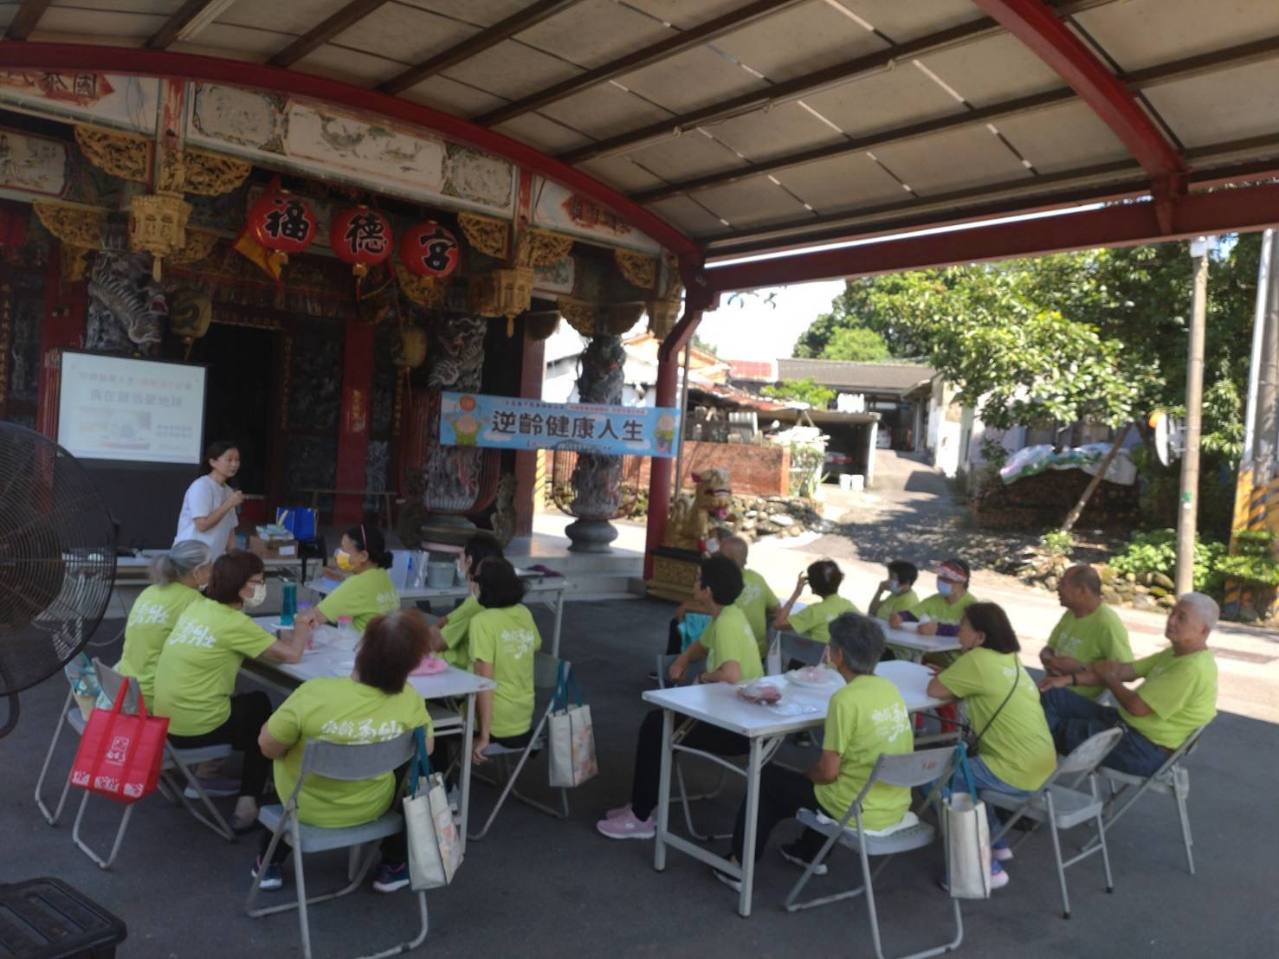 | 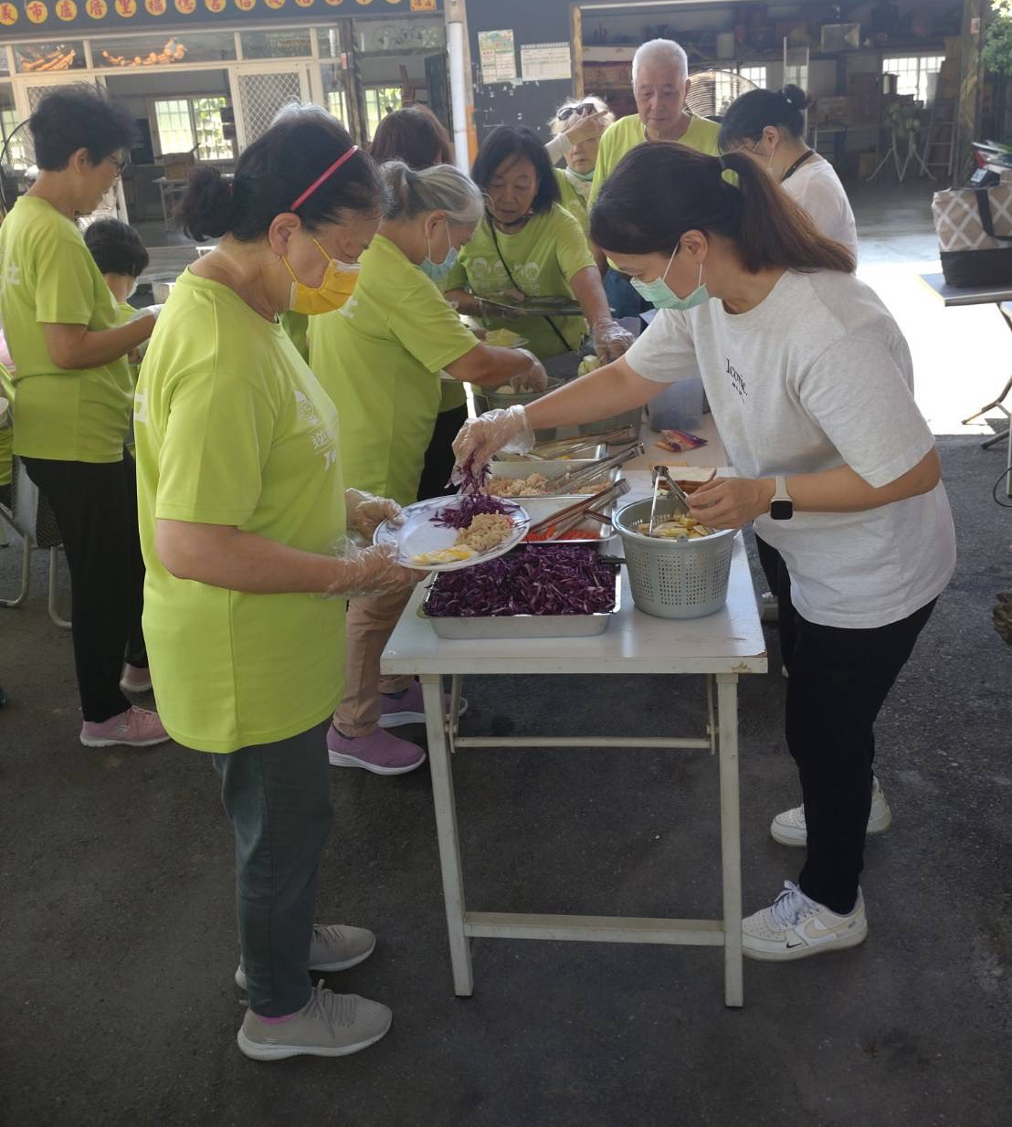
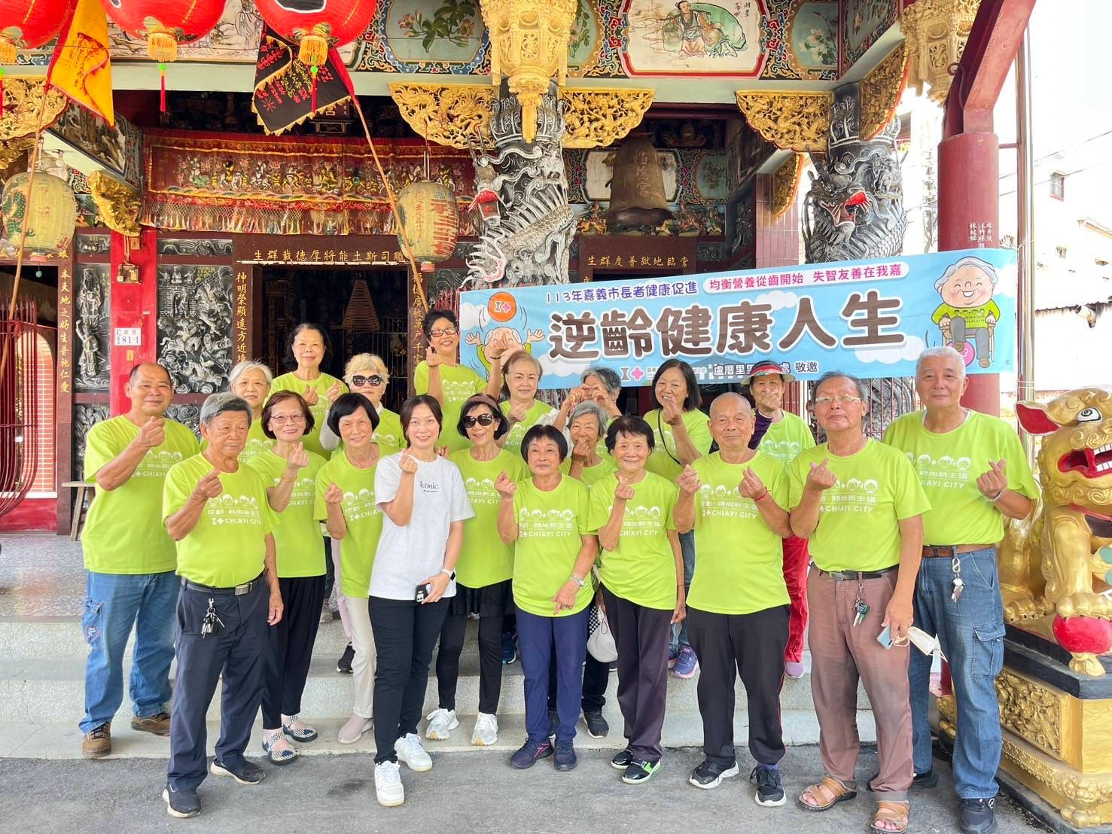 | 